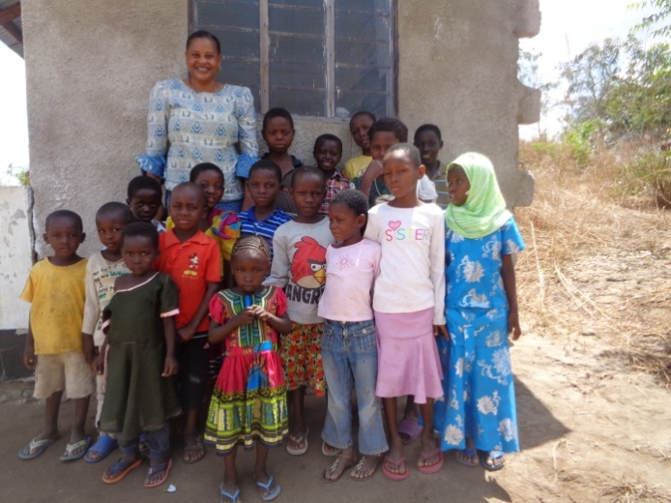 VOCI DALLA TANZANIA

**Ecco il mio amore, ecco le mie mani**

Ecco il mio amore, ecco le mie mani: Joyce non può rimanere tranquilla nel vedere tanta gente, la sua gente, che è oppressa dalla miseria e condizionata dall’ignoranza.

Decide di continuare gli studi di assistente sociale e al termine del Corso a Dar es - salaam, città molto importante della Tanzania, compie una serie di esperienze, che la mettono in contatto con un piccolo gruppo di bambini. Nel suo cuore pulsano le parole: “Non c’è amore più grande di chi dà la vita per i suoi amici, per i Tuoi amici, Signore, i bambini, i tuoi preferiti.” Joyce si è occupata di bambini drop out.

“Mi rendo conto che devo migliorare la mia preparazione, scrive Joyce – perché le famiglie non conoscono l’importanza dell’istruzione. Io ho parlato con le loro mamme e ho spiegato l’importanza della scuola. Ma esse non hanno i soldi per il cibo, immaginiamoci per comprare i quaderni, i libri, la divisa che è obbligatoria, per pagare tutte le altre spese. Questi bambini vengono da famiglie, in cui il padre è andato via da casa e la mamma provvede a quel po’ di cibo necessario.”

Joyce s’impegna ad aiutarli, ma poi decide di andare all’Università. Pensa che migliorando se stessa, potrà essere meglio preparata a promuovere la loro crescita umana. La scuola è la via indispensabile ed insostituibile per trasmettere gli strumenti utili per conoscere e imparare un mestiere, sviluppando in tal modo la propria personalità. E’ consapevole che la persona umana va promossa nella sua integralità e va liberata da situazioni indegne di essere vissute.

Fedele alla sua vocazione, Joyce mette in pratica ciò che Santa Maddalena di Canossa, la sua protettrice, affermava: “La scuola è l’opera che richiede fatica e molta attenzione, ma ricordiamoci che dà maggior frutto. Infatti, è dall’educazione, che di solito dipende tutta la vita.”